Cedevita d.o.o. objedinjuje razvoj, proizvodnju i prodaju vitaminskih instant napitaka, čajeva i konditorskih proizvoda namijenjenih zdravoj prehrani. Sastavni je dio Atlantic Grupe d.d., jedne od vodećih prehrambenih kompanija u regiji. Atlantic Grupa europski je lider i u proizvodnji prehrane za sportaše, najveći proizvođač dodataka prehrani u regiji, istaknuti proizvođač proizvoda za osobnu njegu te vodeći distributer robe široke potrošnje u jugoistočnoj Europi. Dugo godina Cedevita d.o.o. svoj je asortiman proizvoda razvijala unutar sustava Plive, a u srpnju 2001. godine postaje dijelom Atlantic Grupe.

**AUTORICE I VODITELJICE PROJEKTA**: Renata Brzica, prof., Ondina Čižmek Vujnović, univ.spec.oec

**OSTVARENI SU SLJEDEĆI CILJEVI:**

Pod stručnim vodstvom učenici su upoznati sa proizvodnim pogonima Cedevite. Također su obišli laboratorij u odjelu za istraživanje i razvoj. Učenici su upoznali i načine zbrinjavanja otpada, te plan gospodarenja otpadom.

**TIJEK AKTIVNOSTI:**

1. Pripreme terenske nastave
2. Provedba terenske nastave u Cedeviti
3. Priprema, izrada nacrta, sastavljanje anketnih pitanja i provedba ankete za vrednovanje provedbe posjeta Cedeviti
4. Priprema i obrada rezultata za javnu objavu rezultata
5. Sažimanje materijala i pisanje izvješća popraćeno fotozapisom i drugim materijalom

**OPIS AKTIVNOSTI I REZULTATI**:

Jedna od osnovnih smjernica djelovanja kompanije je ispuniti i nadmašiti očekivanja kupaca te im kroz asortiman proizvoda i usluga pružiti više od ostalih. Konzumacija Cedevite bila je dugo vremena isključivo vezana uz kućanstvo, no ulaskom u HORECA kanal (hoteli, restorani i kafići), danas se u većini kafića u Hrvatskoj i regiji može uživati u brojnim okusima Cedevite. Za one nemirnog duha, osmislili su i inovativnu Cedevitu GO, koja pomoću svog posebnog čepa omogućuje pripravljanje Cedevite uvijek i svugdje kako biste u svom omiljenom napitku uživali gdje god se nalazili.

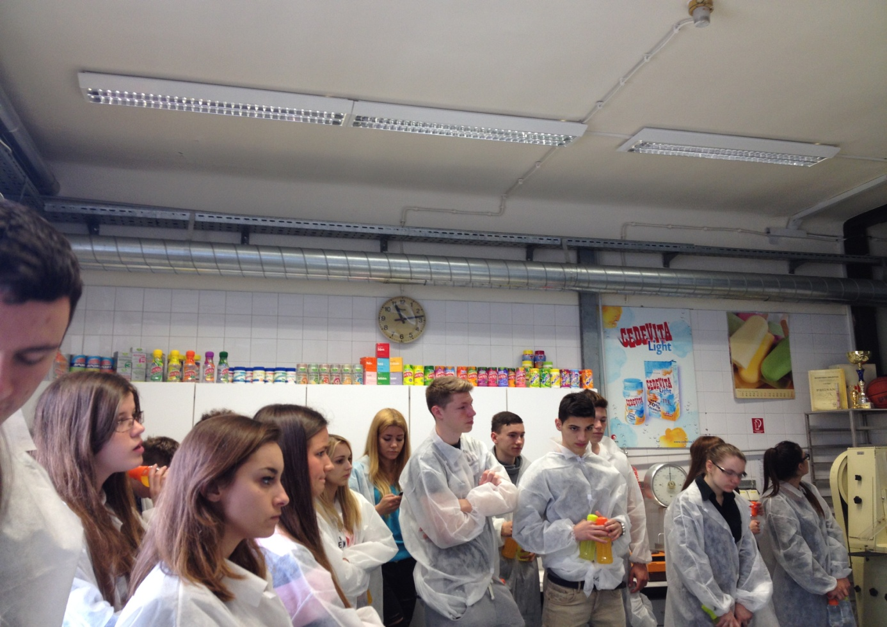

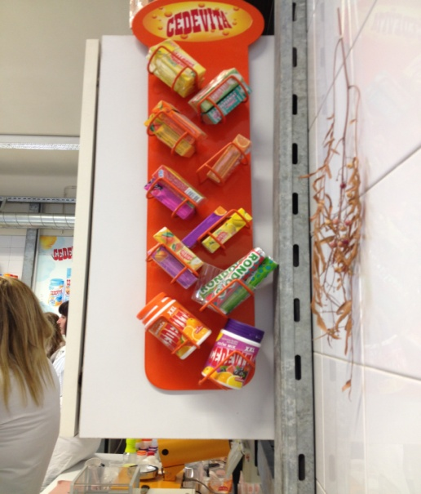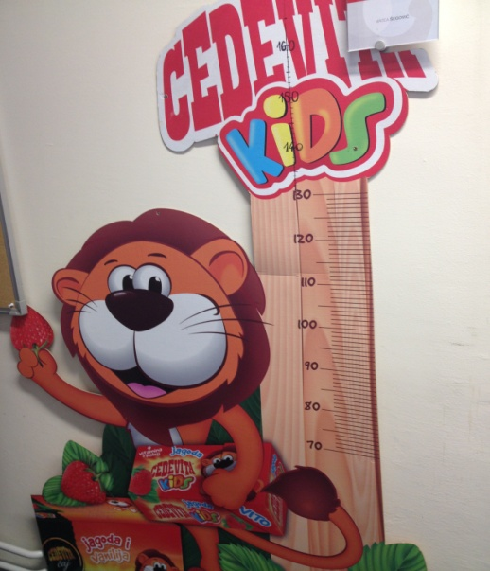

**Cedevita d.o.o ima lidersku poziciju (preko 50% tržišta) u segmentu instant vitaminskih napitaka na hrvatskom tržištu te u BIH, Sloveniji i Srbiji. Značajan udio i snažnu poziciju na spomenutim tržištima drže i dobro poznati čajevi. te proizvodi u skupini komprimiranih bombona.** Ovakvu tržišnu poziciju Cedevita proizvodi zahvaljuju prije svega visokoj kvaliteti koja je rezultat dugoročne orijentacije proizvodnje, istraživanja i razvoja hrane i napitka s dodanom vrijednošću, koji su namijenjeni zdravoj prehrani. Svi proizvodi Cedevite d.o.o. u skladu su sa zakonskim odredbama Europske unije. Društveno odgovorno poslovanje u svim njegovim segmentima strateško je opredjeljenje kompanije, od odgovornosti prema zaposlenicima, poslovnim partnerima, financijskoj zajednici, okolišu, do odgovornosti prema javnom sektoru i široj društvenoj zajednici.

***Kvaliteta***

U svom poslovanju prate globalne trendove i primjenjuju inovativne metode u svim poslovnim procesima. Kvaliteta je nezaobilazni segment u  poslovanju, čemu svjedoče brojni stručni certifikati, ali i brojna priznanja i povjerenje struke i građana. S ponosom ističu kako je Cedevita jedna od prvih robnih marki koje su dobile znak Hrvatska kvaliteta. 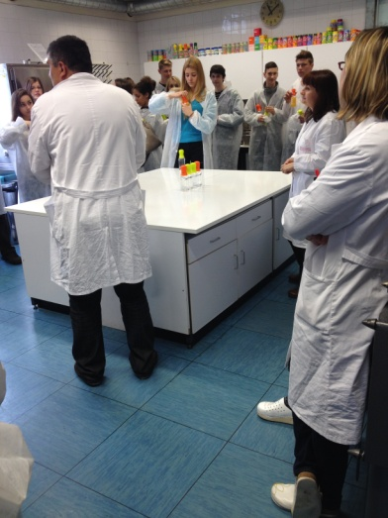 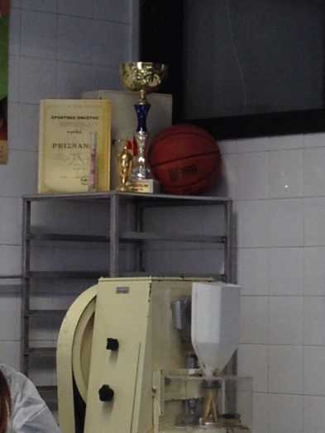

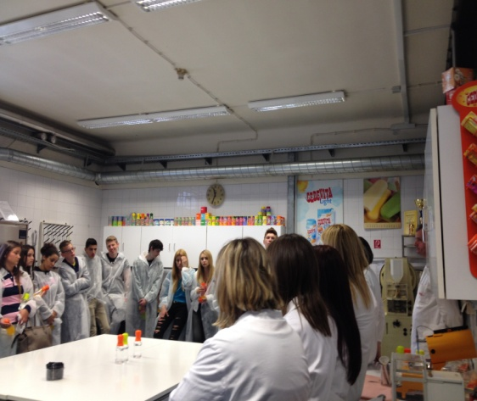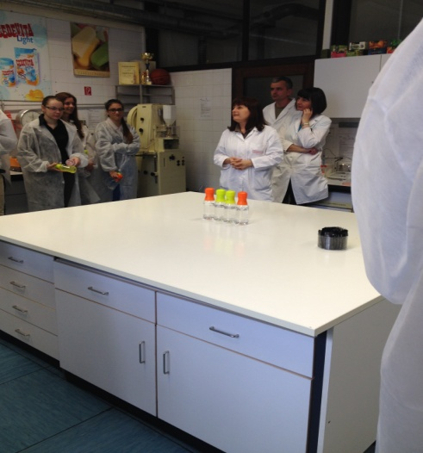

*Odjel za istraživanje i razvoj*

***Zaštita okoliša***

Kroz svoje poslovne odluke i procese primjenjuju načela održivog razvoja.  **Jedna su od prvih kompanija u Republici Hrvatskoj koja je izradila svoj Plan gospodarenja otpadom,** te kontinuirano nastoje, u skladu sa zakonima i provedbenim propisima, smanjiti negativan utjecaj na okoliš na nekoliko razina:   
• odabir sirovina neškodljivih za okoliš  
• odabir materijala za pakiranje koji se mogu reciklirati i adekvatno zbrinuti   
• minimizirati ispuštanje štetnih tvari u otpadne i podzemne vode   
• smanjiti količinu otpada i adekvatno ga zbrinjavati   
• racionalno koristiti prirodne resurse   
• educirati partnere o važnosti utjecaja na okoliš   
• kontinuirano osvješćivati zaposlenike o važnosti brige o okolišu

***Aktivnost u zajednici***

Cedevita pokušava sudjelovati u što više događanja koja potiču poboljšanje kvalitete življenja (kroz humanitarne aktivnosti, edukaciju ljudi o sportu i zdravom životu). Sponzorstvo sporta, te raznovrsnih kulturnih i društvenih događanja od iznimne su važnosti za Cedevitu,pa kompanija s ponosom ulaže u uspješan košarkaški klub - KK Cedevita, a sponzorira i ponajboljeg hrvatskog plivača Duju Draganju. Cedevita se kao odgovorna kompanija rado odaziva na sudjelovanje u društveno odgovornim projektima i humanitarnim akcijama. Aktivno sudjeluje i u obrazovanju najmlađih. Rado otvara svoja vrata učenicima osnovnih i srednjih škola,te ih educiraju o proizvodnim procesima, a prisutni su i na mnogim kulturno-umjetničkim događanjima. Svojim proizvodima potiču pozitivan stav, te ističu važnost zdravlja kao preduvjeta za ispunjen i sretan život.

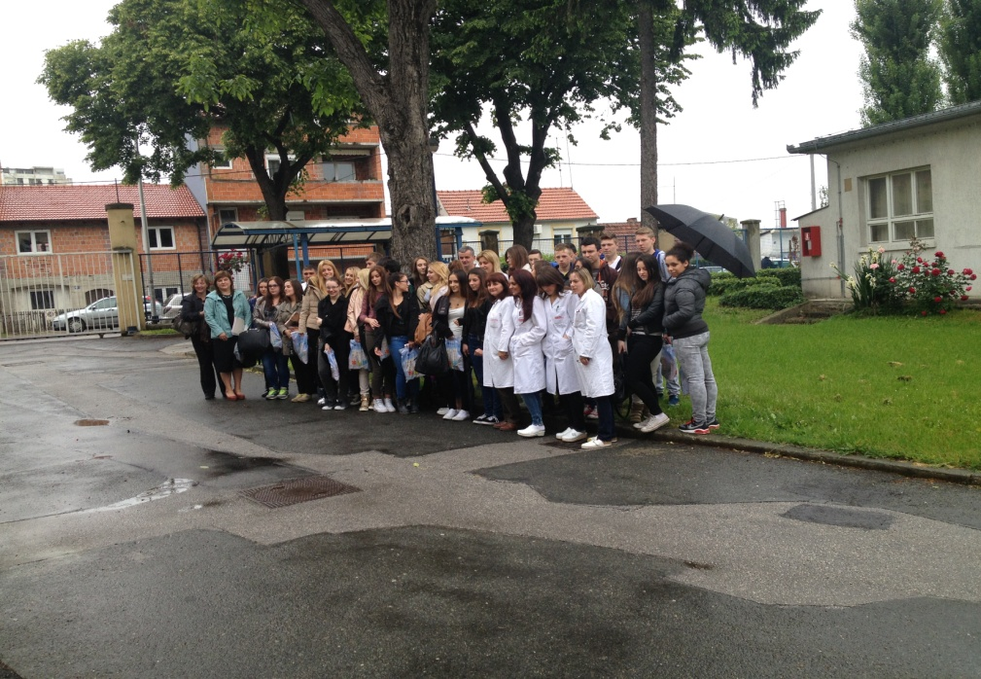

**Dan bez sjedenja u klupi-čisto zadovoljstvo!**

***Terenska nastava je prema ocjeni učenika poticajna i vrlo poučna, potiče ih na razvoj poduzetničkih ideja, ali ih navodi i da promišljaju o važnosti zaštite okoliša.***

**BROJ SUDIONIKA**:

1. Aktivno uključeno u provedbu terenske nastave: 32
2. Broj voditelja: 5

**NAGRADE**: proizvodi proizvodnog asortimana Cedevite

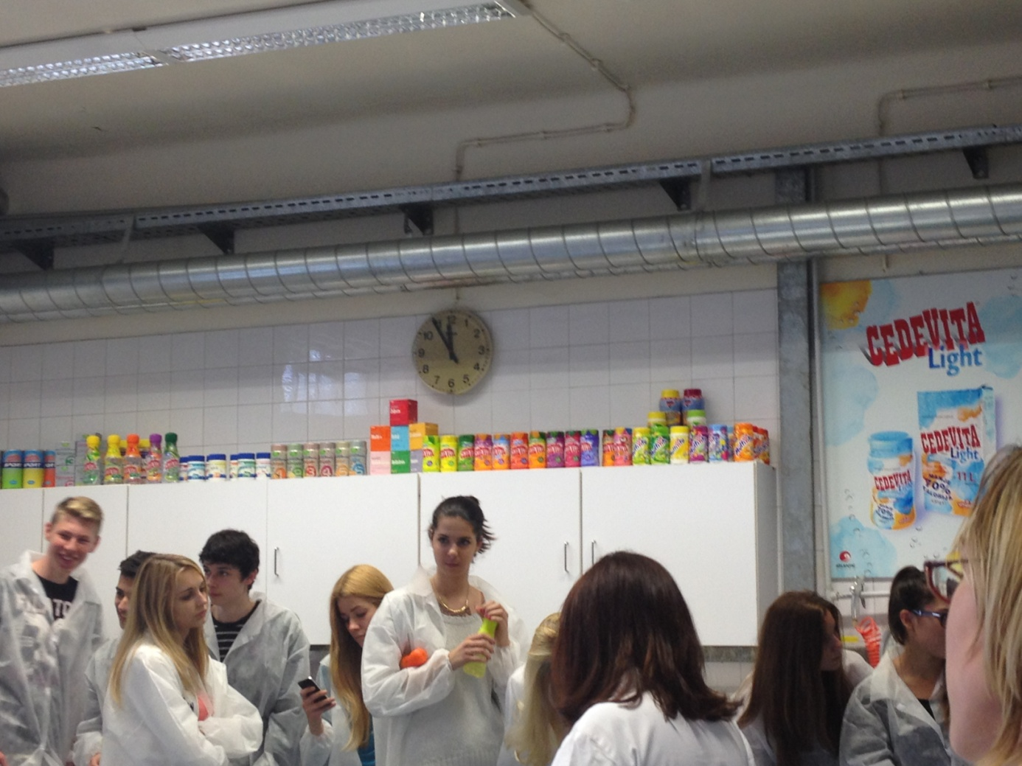

***Zahvaljujemo na suradnji i izuzetno srdačnom dočeku osoblja, a posebno; roditelju gospodinu Darku Grubišiću, voditeljici odjela za istraživanje i razvoj gospođi Nevenki Vrač i gospodinu Mladenu Zebecu, koordinatoru odjela za istraživanje i razvoj, te gospođi Maji Cajko, dipl.ing.kemijske tehnologije, koja nas je dočekala i pod čijim smo stručnim vodstvom razgledali proizvodne pogone Cedevite.***